PT MEDIA TEKNOLOGI CELEBES

Rancangan Terpadu Sistem Inventory dan Warehouse
Spesifikasi proses bisnis • SOP operasional • Desain website

Status | Dokumen rancangan final untuk pengembangan
Versi | 1.0
Tanggal | 8 Oktober 2026
Pemilik proses | Inventory & Asset Management / Procurement & Supply Chain
Dokumen ini menyelaraskan rancangan website, SOP pengambilan barang, serta desain antarmuka admin dan teknisi.

Ringkasan keputusan penyelarasan
Sistem versi pertama ditetapkan sebagai aplikasi operasional inventory dan warehouse PT Media Teknologi Celebes. Sistem menangani persediaan berbasis jumlah, alat atau equipment berbasis identitas unit, persetujuan transaksi, barcode atau QR, peminjaman dan pengembalian, stock opname, serta audit log.
Isu sebelumnya | Keputusan final | Dampak pada sistem
Approval disebut opsional | Request barang dan peminjaman harus disetujui penanggung jawab gudang. Pengeluaran langsung hanya untuk admin dengan alasan wajib. | Semua transaksi memiliki jejak otorisasi.
Alat dan consumable memakai alur serupa | Alat menggunakan checkout dan check-in; consumable menggunakan pengeluaran stok, pengembalian sisa layak, dan waste. | Saldo dan kepemilikan aset tidak tercampur.
Pengembalian langsung menjadi tersedia | Status tersedia hanya diberikan setelah pemeriksaan petugas. | Barang rusak atau perlu kalibrasi tidak dapat dipinjam.
Fitur awal dan lanjutan tidak konsisten | Barcode, project, peminjaman, stock opname, audit log, dan minimum stock masuk versi pertama. | Desain layar dan SOP dapat langsung diterapkan.
Identitas aplikasi berbeda | Seluruh antarmuka menggunakan nama MTC Inventory. | Brand admin dan teknisi konsisten.
Pemeliharaan sensor terlalu umum | Prosedur buffer pH dan KCl dinyatakan khusus sensor pH. | Instruksi teknis tidak salah diterapkan.

Tujuan dokumen
- Menjadi acuan tunggal bagi manajemen, pemilik proses, dan pengembang aplikasi.
- Menetapkan urutan kerja, status, bukti pencatatan, dan tanggung jawab pengguna.
- Menyediakan spesifikasi desain website yang dapat diterjemahkan menjadi backlog pengembangan dan pengujian penerimaan pengguna.

Batasan keputusan
Nominal biaya, matriks nilai batas persetujuan, dan nama pejabat per transaksi dapat ditetapkan melalui pengaturan sistem atau keputusan internal. Dokumen ini menetapkan prinsip kontrol dan kebutuhan fungsionalnya.

Ruang lingkup sistem
Termasuk versi pertama | Pengembangan berikutnya
Master barang, kategori, satuan, lokasi bertingkat, supplier dasar | Purchase request dan siklus procurement lengkap
Barang masuk, barang keluar, stok real-time, minimum stock | BOM dan work order produksi
Alat per unit, serial number, kondisi, QR/barcode | Cost tracking dan valuasi persediaan lanjutan
Request, approval, checkout, check-in, overdue | Maintenance terjadwal dan work order teknis
Project/cost center sebagai referensi penggunaan | Integrasi akuntansi, ERP, atau mobile app
Stock opname, penyesuaian terkendali, laporan, audit log | Portal pelanggan dan manajemen kontrak sewa Aquanotes

Pencatatan unit Aquanotes milik perusahaan dapat dilakukan sebagai produk jadi atau equipment. Pengelolaan kontrak, deployment, BAST, dan layanan pelanggan tetap berada pada proses bisnis komersial; modul khusus dapat dibangun pada tahap berikutnya.

Klasifikasi objek inventory
Tipe | Contoh | Cara pencatatan | Dampak transaksi
Consumable | ESP32, kabel, baut, resin, timah solder | Jumlah per satuan; batch/lot bila diperlukan | Pengeluaran mengurangi stok; sisa layak menambah stok; waste tidak menambah stok
Alat atau equipment | Multimeter, kamera, oscilloscope, alat ukur | Satu identitas per unit; serial number/asset tag | Checkout mengubah ketersediaan; check-in memerlukan pemeriksaan
Sensor terkontrol | Sensor pH, DO, temperature meter | Identitas unit, kondisi, status kalibrasi | Unit kedaluwarsa kalibrasi diblokir dari checkout
Prototype | Purwarupa R&D dan subassembly | Identitas unit, versi, project, status | Perpindahan dan penggunaan dicatat tanpa menghilangkan kepemilikan
Produk jadi | Aquanotes dan produk siap serah/sewa | Serial produk, konfigurasi, lokasi, status | Dapat keluar karena penjualan atau terpasang karena sewa

Status barang dan transaksi
Kelompok | Status yang diperbolehkan | Aturan utama
Kondisi fisik | Baru; Baik; Rusak Ringan; Rusak Berat; Hilang | Kondisi berbeda dari status ketersediaan.
Ketersediaan alat | Tersedia; Dipesan; Dipinjam; Terpasang; Diblokir | Hanya Tersedia yang dapat dialokasikan.
Status teknis | Normal; Perlu Pemeriksaan; Perbaikan; Perlu Kalibrasi; Kalibrasi Berlaku | Status bermasalah memblokir penggunaan.
Request | Draft; Diajukan; Disetujui; Ditolak; Dibatalkan; Kedaluwarsa | Persetujuan menyimpan pemberi keputusan dan waktu.
Pengembalian | Diajukan; Menunggu Pemeriksaan; Diterima; Ditolak untuk Koreksi | Diterima bukan berarti otomatis Tersedia jika kondisi bermasalah.

Peran dan hak akses
Fungsi | Admin Sistem | Penanggung Jawab Gudang | Teknisi/Pengguna | Auditor/Manajemen
Kelola pengguna dan role | Ya | Tidak | Tidak | Tidak
Master barang/lokasi/satuan | Ya | Ya | Lihat | Lihat
Barang masuk dan koreksi stok | Ya | Ya | Tidak | Lihat
Mengajukan request | Ya | Ya | Ya | Lihat
Menyetujui request | Opsional sesuai penunjukan | Ya | Tidak | Tidak
Checkout dan pemeriksaan check-in | Ya | Ya | Konfirmasi terima/kembali | Lihat
Stock opname | Konfigurasi | Hitung/rekonsiliasi | Dapat ditugaskan hitung | Review
Laporan dan audit log | Semua | Operasional | Riwayat sendiri | Semua baca

Pemisahan kewenangan minimum: pemohon tidak boleh menyetujui request miliknya sendiri. Setiap override admin wajib menyimpan alasan.

Proses operasional terpadu
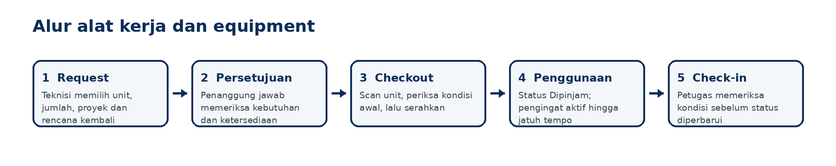

SOP peminjaman alat
1. Pengguna mencari alat berdasarkan nama, kode, kategori, lokasi, kondisi, dan ketersediaan.
2. Pengguna membuat request berisi unit atau jenis alat, jumlah, proyek, tujuan, tanggal kebutuhan, serta rencana pengembalian.
3. Penanggung jawab gudang menyetujui, menolak, atau menyesuaikan jumlah dengan alasan.
4. Saat penyerahan, petugas memindai QR/barcode, memeriksa fisik dan fungsi, mencatat kondisi awal, lalu mengonfirmasi checkout.
5. Sistem mengubah status unit menjadi Dipinjam, mencatat pemegang dan proyek, serta mengaktifkan pengingat sebelum jatuh tempo.
6. Kerusakan atau kehilangan selama penggunaan dilaporkan segera melalui menu Laporkan Masalah.
7. Pengembalian diajukan oleh pengguna; petugas memeriksa unit sebelum menentukan status akhir.

Kontrol kondisi dan tanggung jawab
Riwayat checkout dan check-in menjadi bukti penelusuran, tetapi penanggung jawab tidak ditetapkan otomatis hanya berdasarkan peminjam terakhir. Evaluasi mempertimbangkan kondisi awal, waktu laporan, bukti foto, penyimpanan, dan hasil pemeriksaan petugas.
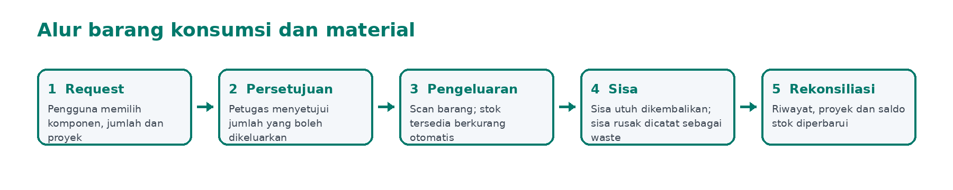

SOP barang konsumsi dan material
1. Pengguna membuat request dengan jumlah, satuan, proyek, dan tujuan penggunaan.
2. Petugas memeriksa saldo tersedia, safety stock, serta kewajaran jumlah lalu memberi keputusan.
3. Barang dikeluarkan melalui scan atau pencarian manual. Stok berkurang hanya setelah serah terima dikonfirmasi.
4. Sisa yang utuh dan layak dicatat sebagai Pengembalian Sisa dan menambah stok.
5. Sisa terpotong, terkontaminasi, rusak, atau sudah menjadi bagian rakitan dicatat sebagai waste atau konsumsi final.
6. Sistem mencatat pemakaian bersih per proyek: jumlah keluar dikurangi sisa layak yang kembali.

SOP pengembalian dan pemeriksaan
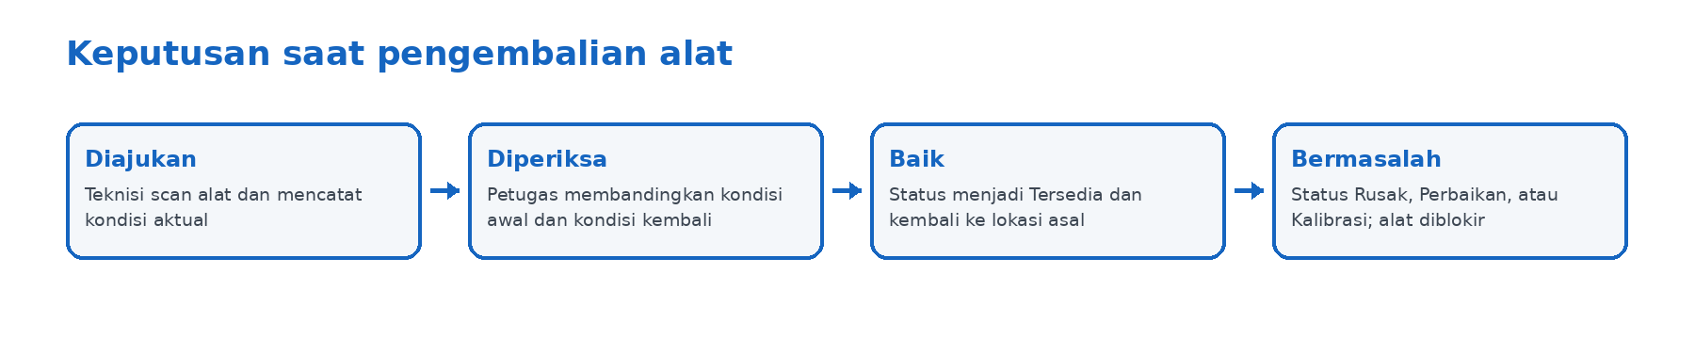
Hasil pemeriksaan | Kondisi | Status ketersediaan | Tindakan
Lulus | Baik dan berfungsi | Tersedia | Kembalikan ke lokasi asal; tutup transaksi
Perlu pembersihan/pemeriksaan | Belum dapat dipastikan | Diblokir | Buat tiket pemeriksaan; alat tidak tampil sebagai tersedia
Perlu kalibrasi | Fisik baik; kalibrasi jatuh tempo/hasil tidak valid | Diblokir | Jadwalkan kalibrasi dan simpan hasil
Rusak ringan | Masih dapat diperbaiki | Diblokir | Buat tiket perbaikan dan estimasi tindak lanjut
Rusak berat/hilang | Tidak dapat digunakan/tidak ditemukan | Diblokir | Buat berita kejadian dan proses keputusan internal

SOP khusus sensor pH
Instruksi berikut hanya berlaku untuk elektroda pH yang menggunakan bulb kaca dan larutan penyimpanan KCl. Sensor DO, salinitas, suhu, TDS, dan EC harus mengikuti petunjuk pabrikan serta prosedur kalibrasinya masing-masing.
Tahap | Tindakan wajib | Rekaman sistem
Sebelum digunakan | Periksa bulb, kabel, dan konektor; bilas aquades; kalibrasi dengan buffer segar pH 7 lalu pH 4 atau pH 10; bilas antarbuffer. | Tanggal, buffer, nilai sebelum/sesudah, hasil lulus/gagal, pelaksana
Setelah digunakan | Bilas aquades; simpan dalam storage solution/KCl; jangan dibiarkan kering; periksa respons dan fisik. | Kondisi akhir, catatan penyimpanan, foto bila bermasalah
Jika gagal | Jangan ubah menjadi Tersedia; tetapkan Perlu Kalibrasi atau Perbaikan. | Tiket tindakan dan penanggung jawab

SOP barang jadi Aquanotes milik perusahaan
Untuk unit sewa, sistem inventory mencatat identitas unit, status Terpasang, lokasi pelanggan, tanggal keluar, dan rencana kembali. Kontrak, survei, deployment plan, BAST, inspeksi bulanan, dan customer success tetap mengikuti proses komersial Aquanotes.
Tahap | Rekaman inventory minimum | Status unit
Persiapan | Serial produk, konfigurasi sensor, hasil pemeriksaan dan kalibrasi | Dipesan
Keluar untuk instalasi | Kontrak/referensi pekerjaan, PIC, pelanggan, lokasi, tanggal | Terpasang
Masa sewa | Lokasi aktif, inspeksi, pergantian komponen, insiden | Terpasang / Diblokir
Kembali | Tanggal, kondisi, kelengkapan, hasil pemeriksaan | Menunggu Pemeriksaan
Release ulang | Pembersihan, kalibrasi, verifikasi fungsi | Tersedia

Desain informasi website
Nama aplikasi yang digunakan pada seluruh layar adalah MTC Inventory. Warna biru tua menandai fungsi admin dan kontrol, sedangkan hijau menandai aktivitas teknisi. Struktur navigasi mengikuti tugas pengguna dan tetap konsisten di desktop maupun tablet.
Admin dan gudang | Teknisi/pengguna | Manajemen/auditor
Dashboard  Master Data  Barang Masuk  Transaksi  Persetujuan  Stock Opname  Maintenance & Kalibrasi  Laporan  Pengguna  Audit Log  Pengaturan | Beranda  Cari Barang  Request Barang  Ambil Barang  Kembalikan Barang  Laporkan Masalah  Riwayat  Profil | Dashboard Ringkas  Laporan  Kepatuhan Overdue  Selisih Opname  Barang Bermasalah  Audit Log baca-saja

Prinsip tampilan
- Status selalu ditampilkan dengan teks dan warna; makna tidak bergantung pada warna saja.
- Aksi berisiko seperti penyesuaian stok, penolakan, dan override meminta alasan.
- Scan barcode selalu menyediakan alternatif input kode manual.
- Form menampilkan satuan dan saldo tersedia agar pengguna tidak salah jumlah.
- Riwayat unit memperlihatkan transaksi, perubahan kondisi, kalibrasi, dan pengguna yang melakukan perubahan.
- Tabel menyediakan pencarian, filter, sortir, paginasi, serta ekspor sesuai hak akses.

Palet dan komponen
Elemen | Spesifikasi
Warna utama admin | Navy #0B2E59; tombol utama biru #1565C0
Warna teknisi | Hijau #00897B
Status sukses | Hijau; label teks Disetujui, Selesai, Tersedia
Peringatan | Amber; label Menunggu, Jatuh Tempo, Stok Menipis
Kesalahan/blokir | Merah; label Ditolak, Rusak, Diblokir
Tipografi | Arial/Inter; body minimum 14 px pada web; hierarki judul konsisten
Form | Label selalu terlihat, penanda wajib, bantuan singkat, validasi inline
Tabel | Header tetap, baris responsif, aksi utama jelas, detail melalui drawer/halaman

Desain layar admin
Layar | Komponen utama | Aturan/aksi
Login | Identitas MTC Inventory, username/email, password, lupa password | Rate limit, sesi aman, log login
Dashboard | Total SKU, stok menipis, request menunggu, overdue, barang rusak, grafik masuk/keluar | Klik kartu membuka daftar terfilter
Master Barang | Pencarian, filter tipe/kategori/lokasi/status, tambah, impor, ekspor | Pisahkan SKU consumable dan unit equipment
Detail Barang | Foto, spesifikasi, saldo/lokasi, unit/serial, riwayat, dokumen | Tampilkan available, reserved, borrowed, blocked
Barang Masuk | Referensi penerimaan, supplier, item, qty, batch, serial, lokasi | Draft sebelum posting; posting menambah stok
Persetujuan | Tab Menunggu/Disetujui/Ditolak; pemohon, proyek, stok, tanggal | Setujui/tolak/ubah jumlah dengan alasan
Checkout | Scan, request yang disetujui, kondisi awal, foto, penerima | Tidak boleh melebihi jumlah disetujui
Pemeriksaan Kembali | Kondisi awal vs akhir, kelengkapan, foto, keputusan | Baik menjadi Tersedia; masalah menjadi Diblokir
Stock Opname | Sesi opname, lokasi, saldo sistem, hitung fisik, selisih | Penyesuaian setelah review
Laporan | Stok, masuk, keluar, peminjaman, overdue, waste, opname, proyek | PDF/Excel dan filter periode
Audit Log | Aktor, waktu, modul, aksi, data sebelum/sesudah, alasan | Tidak dapat diedit pengguna
Pengaturan | Perusahaan, role, threshold stok, notifikasi, penomoran | Perubahan dicatat di audit log

Desain layar teknisi
Layar | Isi dan interaksi | Validasi
Beranda | Ringkasan request menunggu/disetujui/ditolak; pinjaman aktif dan jatuh tempo; menu cepat | Hanya data pengguna yang tampil
Cari Barang | Pencarian nama/kode; filter kategori, lokasi, tersedia; detail singkat | Jumlah tersedia real-time
Request Barang | Multi-item; jumlah+satuan; tujuan; proyek; tanggal butuh; rencana kembali untuk alat | Consumable dan alat tidak dicampur dalam satu request
Ambil Barang | Scan barcode/kode manual; daftar request disetujui; konfirmasi jumlah/unit | Hanya item yang sudah disetujui
Konfirmasi Checkout | Kondisi awal, foto opsional/wajib bila cacat, penerima, waktu otomatis | Checkbox penerimaan dan tanggung jawab
Kembalikan Barang | Scan; jumlah; kondisi; kelengkapan; keterangan; foto masalah | Status Menunggu Pemeriksaan
Pengembalian Sisa | Pilih transaksi consumable; jumlah sisa layak; lokasi serah | Tidak boleh melebihi jumlah keluar
Laporkan Masalah | Unit/transaksi; tipe insiden; waktu; kronologi; foto | Mengirim notifikasi ke petugas
Riwayat | Request, pengambilan, pengembalian, status, petugas, waktu | Filter tanggal dan tipe
Profil | Identitas, unit kerja, proyek, notifikasi, ubah password | Data organisasi dikelola admin

Perubahan terhadap mockup terlampir
Mockup | Dipertahankan | Harus ditambahkan/diubah
Admin | Dashboard, data barang, detail, laporan, pengguna, pengaturan, approval | Brand MTC Inventory; stock opname; audit log; barang masuk; checkout; pemeriksaan kembali; maintenance/kalibrasi
Teknisi | Beranda, request, scan ambil, kembalikan, riwayat | Rencana kembali; kondisi checkout; referensi approval; laporkan masalah; pengembalian sisa; status menunggu pemeriksaan

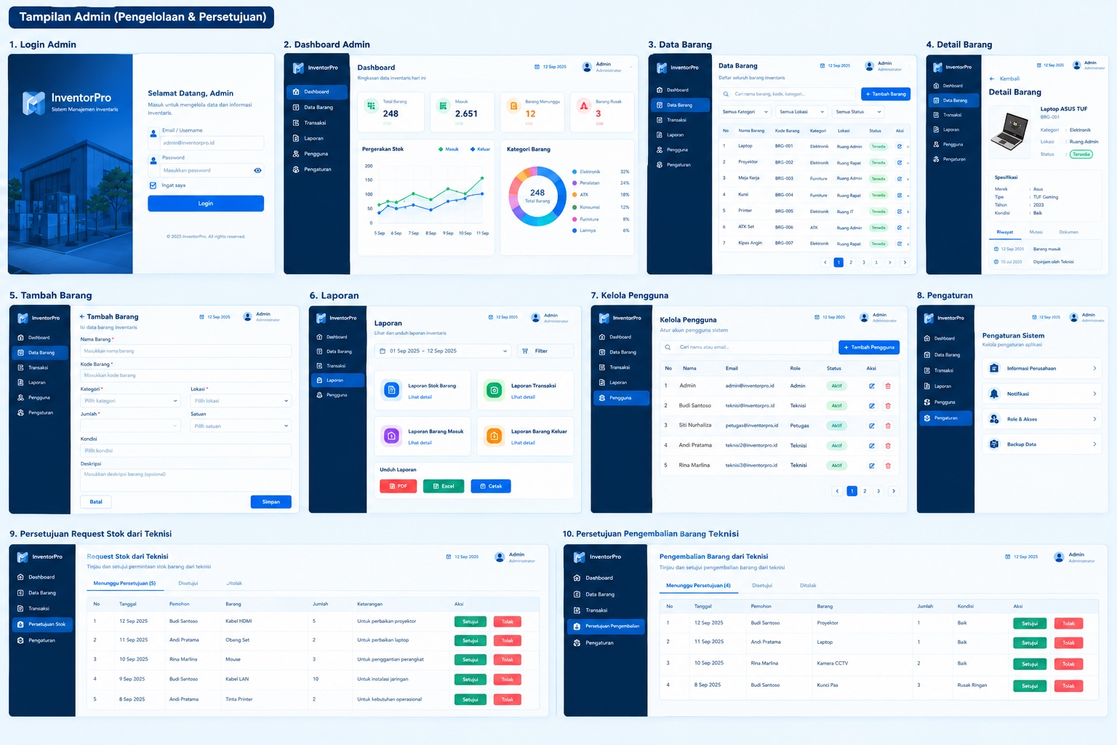
Referensi tampilan admin yang menjadi dasar penyelarasan desain.
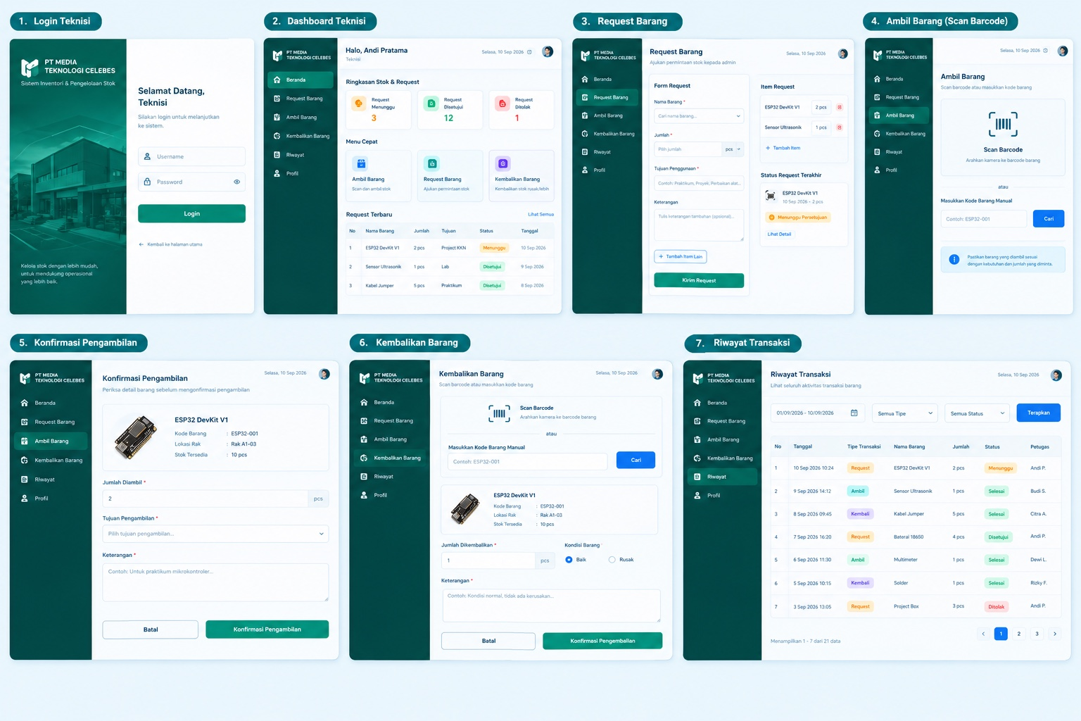
Referensi tampilan teknisi yang menjadi dasar penyelarasan desain.

Spesifikasi formulir utama
Form | Field wajib | Field otomatis/sistem
Master SKU | Kode, nama, tipe, kategori, satuan dasar, lokasi default, minimum stock | Dibuat oleh, waktu, status aktif
Unit equipment | SKU, asset tag/serial, kondisi, lokasi, status teknis | QR/barcode, riwayat unit
Barang masuk | Tanggal, sumber/supplier, item, jumlah, lokasi, penerima | Nomor transaksi, saldo sesudah
Request consumable | Item, jumlah, proyek, tujuan, tanggal kebutuhan | Pemohon, waktu, status
Request alat | Unit/jenis, jumlah, proyek, tujuan, tanggal perlu, rencana kembali | Pemohon, waktu, status
Peminjaman terpadu – tahap checkout | Request disetujui, item/unit dan kode aset, jumlah, kondisi awal, kelengkapan, petugas serta konfirmasi penerima | Satu loan_id, waktu checkout, identitas penyerah/penerima, status Dipinjam, bukti versi awal
Peminjaman terpadu – tahap pengembalian | Loan_id asal, unit/jumlah kembali, kondisi akhir, kelengkapan, foto masalah, hasil pemeriksaan dan PIC | Return event_id, waktu, sisa belum kembali, hasil verifikasi, status akhir, nota terkini
Waste | Transaksi asal, item, jumlah, alasan, bukti bila perlu | Dampak stok dan proyek
Stock opname | Sesi, lokasi, item, hitungan fisik, alasan selisih | Saldo sistem, selisih, reviewer
Kalibrasi | Unit, metode, standar/buffer, hasil, tanggal, berlaku sampai | Status dan pengingat
Nota terpadu (PDF) | Nomor loan, data peminjam, item, kondisi awal dan akhir sesuai tahap, bukti serah terima | Tahap cetak, nomor revisi/snapshot, tanggal ekspor, referensi kejadian, riwayat
Pengembalian parsial | Loan asal, item/unit, kuantitas diterima, pemeriksaan tiap unit | Saldo outstanding per baris dan status Dipinjam Sebagian / Selesai

Aturan bisnis kritis
1. Stok tersedia = stok fisik layak pakai dikurangi jumlah yang direservasi. Barang diblokir tidak dihitung tersedia.
2. Posting barang masuk menambah stok. Draft dan transaksi batal tidak memengaruhi stok.
3. Persetujuan request hanya mereservasi stok. Stok keluar saat checkout atau serah terima diposting.
4. Pengembalian alat tidak menambah jumlah aset; hanya mengubah ketersediaan unit setelah pemeriksaan.
5. Pengembalian sisa consumable menambah stok jika petugas menerima kondisi layak.
6. Waste tidak menambah stok dan tetap dibebankan ke penggunaan proyek.
7. Perubahan saldo tanpa transaksi standar hanya melalui penyesuaian stock opname yang disetujui.
8. Serial number atau asset tag harus unik. Satu unit tidak dapat aktif pada dua peminjam atau lokasi sekaligus.
9. Alat dengan status Perbaikan, Perlu Kalibrasi, Hilang, atau Rusak tidak dapat disetujui atau di-checkout.
10. Semua keputusan persetujuan, perubahan kondisi, override, dan penyesuaian menyimpan aktor, waktu, alasan, dan nilai sebelum/sesudah.

Notifikasi dan eskalasi
Pemicu | Penerima | Waktu
Request baru | Penanggung jawab gudang | Segera
Request disetujui/ditolak | Pemohon | Segera
Rencana kembali mendekat | Peminjam | H-2 dan H-1
Overdue | Peminjam dan penanggung jawab | Hari H, H+1, lalu berkala
Stok mencapai minimum | Gudang/procurement | Saat threshold tercapai
Kalibrasi mendekati jatuh tempo | PIC alat dan gudang | H-30, H-14, H-7
Barang dilaporkan rusak/hilang | Gudang dan atasan terkait | Segera
Selisih opname | Reviewer/management sesuai batas | Saat sesi diajukan

Struktur data minimum
Entitas | Kunci data | Relasi utama
Item/SKU | item_id, kode, nama, tipe, kategori, satuan | lokasi, transaksi, project
Unit | unit_id, item_id, serial, asset_tag, kondisi, availability, technical_status | checkout, maintenance, calibration
Location | location_id, parent_id, tipe, kode, nama | stok dan unit
Stock Balance | item_id, location_id, on_hand, reserved, available | stock ledger
Request | request_id, pemohon, tipe, project, needed_at, status | request lines, approvals
Transaction | trx_id, tipe, tanggal, actor, reference | transaction lines, stock ledger
Loan | loan_id, request_id, borrower_id, project_id, checkout_at, due_at, status, created_at | loan_lines (unit dan kuantitas), approvals, handovers, return_events, inspections
Inspection | inspection_id, unit, tahap, kondisi, hasil, foto | loan/return
Calibration | cal_id, unit, metode, result, valid_until | unit technical status
Stock Opname | session_id, lokasi, periode, status | count lines, adjustments
Audit Log | actor, timestamp, action, entity, before, after, reason | seluruh modul
Loan Line | loan_line_id, loan_id, unit_id, qty_out, qty_returned, qty_outstanding | loan, return_lines, inspection
Return Event / Return Line | return_event_id, loan_id, returned_at, actor; line_id, loan_line_id, qty, condition | loan, line, inspection, attachments
Handover / Snapshot | event_id, loan_id, stage, actor_id, timestamp, acknowledgement, snapshot_version | bukti checkout dan versi riwayat pengembalian

Kode dan penomoran
Objek | Format contoh | Keterangan
SKU | ELC-ESP32-001 | Kategori-subkategori-nomor
Unit alat | AST-MUL-0003 | Asset tag unik per unit
Lokasi | GDG-A-R03-L02-B12 | Gudang-blok-rak-level-box
Request | REQ-202610-0001 | Nomor bulanan
Transaksi masuk | IN-202610-0001 | Posting penerimaan
Transaksi keluar | OUT-202610-0001 | Pengeluaran consumable
Peminjaman | LOAN-202610-0001 | Satu nomor induk yang tetap sama saat pengembalian parsial/akhir; bukan nomor baru setiap check-in
Opname | SO-2026-10-01 | Sesi stock opname

Laporan dan indikator dashboard
Indikator/Laporan | Definisi
Total SKU dan total unit | Jumlah master aktif; total unit equipment per status
Stok menipis | Item dengan available stock ≤ minimum stock
Request menunggu | Request Diajukan yang belum diputuskan
Overdue | Peminjaman melewati due_at dan belum diterima
Barang bermasalah | Unit Diblokir, Rusak, Perbaikan, atau Perlu Kalibrasi
Akurasi stok | 1 − (total selisih absolut / total stok sistem) pada sesi opname
Pemakaian proyek | Pengeluaran bersih consumable dan peminjaman unit per proyek
Waste | Jumlah dan alasan waste per item, proyek, periode
Lead time request | Waktu dari diajukan hingga keputusan dan serah terima
Kepatuhan pengembalian | Persentase pengembalian tepat waktu

Kriteria penerimaan sistem
ID | Skenario uji | Hasil yang harus terjadi
UAT-01 | Teknisi request 5 ESP32 dan admin menyetujui 3 | Checkout maksimum 3; saldo berkurang setelah serah terima
UAT-02 | Teknisi mencoba mengambil alat tanpa approval | Sistem menolak dan mengarahkan ke request
UAT-03 | Alat dikembalikan dengan kondisi rusak | Status Menunggu Pemeriksaan lalu Diblokir/Rusak; tidak tersedia
UAT-04 | Sisa kabel 2 meter dikembalikan layak | Stok bertambah 2 meter dan pemakaian proyek berkurang
UAT-05 | Sisa kabel terpotong dicatat waste | Stok tidak bertambah; waste muncul di laporan
UAT-06 | Sensor melewati masa kalibrasi | Checkout diblokir dan notifikasi muncul
UAT-07 | Opname fisik lebih sedikit 2 pcs | Selisih tercatat; stok berubah hanya setelah approval penyesuaian
UAT-08 | Admin override pengeluaran | Alasan wajib dan nilai sebelum/sesudah muncul di audit log
UAT-09 | Unit yang sama discan pada peminjaman kedua | Sistem menolak karena unit sedang Dipinjam
UAT-10 | Pengguna melihat riwayat | Hanya riwayat sendiri; admin/auditor sesuai hak akses
UAT-11 | Cetak nota ketika alat baru diserahkan | Nota tahap peminjaman tersedia, bagian pengembalian masih kosong, satu loan_id dan bukti awal tidak tertimpa
UAT-12 | Kembalikan 2 dari 3 unit dalam satu peminjaman | Tercatat event pengembalian; 1 unit masih outstanding; loan_id tetap sama; status belum Selesai
UAT-13 | Terima sisa unit dan lakukan pemeriksaan lengkap | Pinjaman selesai bila seluruh unit selesai diverifikasi; riwayat awal dan parsial tetap tersedia
UAT-14 | Pengembalian alat rusak dan unggah foto | Unit diblokir, tiket masalah dibuat, nota memuat hasil inspeksi dan bukti; audit log terpelihara
UAT-15 | Cetak ulang nota untuk tahap berbeda | Snapshot versi checkout dan versi akhir dapat diakses sesuai hak; aktor/waktu/versi tercatat
UAT-16 | Ubah data historis sesudah checkout | Ditolak sebagai edit diam-diam; koreksi dibuat sebagai event dengan alasan, otorisasi, before/after

Rencana implementasi
Tahap | Keluaran | Gerbang persetujuan
1. Finalisasi kebutuhan | Dokumen ini, data master awal, daftar pengguna/role | Pemilik proses dan Direktur terkait
2. Desain rinci | Prototype layar, skema database, aturan status | Pemilik proses dan tim IT
3. Pengembangan inti | Master, transaksi, approval, loan, barcode, laporan | Demo internal
4. Migrasi dan persiapan | Data barang, label lokasi, QR/barcode, pelatihan | Kesiapan operasional
5. UAT | Bukti UAT-01 sampai UAT-16 termasuk formulir terpadu, cetak nota, partial return dan audit trail | Persetujuan go-live
6. Go-live terkendali | Pemakaian pada satu gudang/lokasi, support intensif | Evaluasi 30 hari
7. Penyempurnaan | KPI, backlog tahap berikutnya, revisi SOP | Management review

Data awal yang harus disiapkan
- Daftar kategori, satuan, lokasi, dan aturan kode.
- Daftar SKU beserta saldo awal dan minimum stock.
- Daftar equipment beserta serial/asset tag, kondisi, dan status kalibrasi.
- Daftar pengguna, unit kerja, role, serta pejabat approver.
- Daftar project aktif dan penanggung jawab.
- Hasil stock opname awal sebagai saldo pembukaan.

Lampiran matriks keselarasan
Sumber kebutuhan | Ketentuan final dalam dokumen
Rancangan inventory dasar | Master, barang masuk/keluar, stok, lokasi, laporan, user, stock opname, audit log masuk versi pertama
Rancangan pengembangan lanjutan | Barcode, project, dan peminjaman dinaikkan menjadi versi pertama karena sudah diperlukan SOP dan mockup
SOP alat dan sensor | Diubah menjadi request–approval–checkout–check-in–pemeriksaan
SOP consumable | Dipisahkan dari alat; mencakup sisa layak dan waste
SOP sensor | Instruksi pH diberi batas khusus; sensor lain mengikuti prosedur masing-masing
Mockup admin | Dilengkapi barang masuk, checkout, inspection, opname, audit, maintenance/kalibrasi
Mockup teknisi | Dilengkapi due date, kondisi awal, referensi approval, masalah, dan pengembalian sisa
Aquanotes sewa | Unit dan lokasi dicatat di inventory; kontrak dan layanan tetap pada proses komersial
Nota peminjaman/pengembalian alat | Digabung menjadi satu template bukti dengan dua tahapan input, satu nomor LOAN, pengembalian bertahap, snapshot, dan audit trail

Persetujuan dokumen
Dokumen ini menjadi baseline pengembangan setelah ditinjau dan disetujui oleh pemilik proses, tim IT, dan manajemen. Perubahan ruang lingkup setelah persetujuan dicatat melalui daftar perubahan agar tidak mengubah SOP dan desain secara terpisah.
Disusun oleh | Ditinjau oleh | Disetujui oleh
Procurement & Supply Chain /  Inventory & Asset Management | Tim IT dan QMS & Document Control | Direktur Utama / pejabat yang ditunjuk
Nama:  Tanggal:  Tanda tangan: | Nama:  Tanggal:  Tanda tangan: | Nama:  Tanggal:  Tanda tangan:

LAMPIRAN A – SPESIFIKASI NOTA PEMINJAMAN DAN PENGEMBALIAN TERPADU
Addendum rancangan website MTC Inventory | Revisi 1.1 | 16 Oktober 2026. Dokumen asal versi 1.0 tetap dipertahankan. Rancangan ini merupakan usulan baseline teknis yang memerlukan persetujuan sesuai tata kelola dokumen PT MTC.

A.1 Keputusan desain dan batas proses
Untuk alat/equipment dan sensor terkontrol, satu transaksi pinjam menggunakan satu loan_id dari permintaan yang disetujui sampai seluruh barang kembali dan lulus verifikasi. Input dilakukan dalam dua tahap, tetapi basis data, riwayat, dan nota menggunakan satu identitas. Nota cetak dapat menampilkan snapshot peminjaman atau rekaman lengkap hingga pengembalian. Tidak dibuat nota pengembalian independen.
Untuk consumable, prosedur pengeluaran, pengembalian sisa layak, dan waste tetap terpisah karena berdampak pada saldo stok. Produk jadi yang dipinjam atau disewakan kepada pelanggan tetap mengikuti proses komersial dan BAST yang berlaku; lampiran ini tidak menggantikannya.

A.2 Alur website end-to-end
- 1. Request: Pengguna memilih equipment, jumlah/unit, proyek, tujuan dan waktu kembali. Tidak dapat memilih unit yang tidak tersedia atau kalibrasinya tidak berlaku.
- 2. Persetujuan: Penanggung jawab gudang menyetujui/menolak; pemohon tidak menyetujui permintaannya sendiri. Approval menyimpan aktor dan waktu.
- 3. Checkout/serah terima: Petugas memindai identitas unit, memeriksa kondisi awal/kelengkapan dan mencatat penerima. Sistem menghasilkan nomor LOAN, membekukan snapshot awal dan menetapkan Dipinjam.
- 4. Dalam masa pinjam: Sistem memantau jatuh tempo, mencatat kejadian, dan menerima laporan masalah tanpa mengubah bukti awal.
- 5. Pengajuan kembali: Peminjam membuka transaksi yang sama, memilih item/jumlah yang kembali, mengisi kondisi aktual dan bukti bila perlu.
- 6. Pemeriksaan gudang: Petugas memverifikasi kuantitas dan kondisi per unit. Unit layak menjadi Tersedia; unit bermasalah Diblokir dan ditindaklanjuti.
- 7. Penutupan: Jika masih outstanding, status pinjaman Tetap Berjalan / Dikembalikan Sebagian. Status Selesai hanya jika seluruh item telah dipertanggungjawabkan dan pemeriksaan tercatat.

A.3 Struktur satu template nota digital
Bagian | Field / perilaku
Header kontrol dokumen | Nama perusahaan, MTC Inventory, judul "Bukti Peminjaman dan Pengembalian Alat", kode formulir usulan FR-INV-01*, revisi, tanggal cetak, nomor LOAN.
A – Identitas peminjaman | Pemohon, unit kerja, proyek/cost center, keperluan, tanggal permintaan, tanggal checkout, rencana kembali, referensi approval.
B – Daftar alat | Nomor, SKU/nama, asset tag/serial, jumlah diserahkan, satuan, kondisi awal, kelengkapan, lokasi asal, foto/referensi bukti.
C – Bukti serah terima awal | Nama dan timestamp petugas serta penerima, acknowledgement/ttd digital sesuai kebijakan, catatan awal.
D – Pengembalian per kejadian | Tanggal aktual, event ID, unit/jumlah dikembalikan, kondisi akhir, kelengkapan, hasil pemeriksaan, status teknis, PIC, foto/insiden.
E – Rekap dan penutupan | Total dipinjam, total diterima layak, total diblokir, jumlah belum kembali, status transaksi, tindakan lanjutan dan pengesahan pemeriksaan.
Metadata dan audit | Versi snapshot, aktor dan waktu ekspor, daftar event/koreksi, referensi audit log; kode QR verifikasi internal bila dikembangkan.
*Kode FR-INV-01 hanya usulan; nomor resmi ditetapkan lewat Daftar Induk Dokumen QMS PT MTC. Tidak mengklaim bahwa ISO 9001 menetapkan kode atau bentuk nota tertentu.

A.4 Aturan fungsional, bukti, dan status
- Form input website bukan dokumen yang berdiri sendiri: layar request, checkout, dan check-in mengisi entitas Loan/Loan Line/Return Event yang saling terkait.
- Satu LOAN dapat memiliki lebih dari satu kejadian pengembalian. Jumlah kembali kumulatif tidak boleh melebihi jumlah dipinjam; pada aset unik, unit yang sama tidak boleh diterima dua kali.
- Kondisi fisik, status teknis, dan status ketersediaan wajib terpisah. Barang kembali tidak otomatis menjadi Tersedia sebelum pemeriksaan petugas.
- Pisahkan status pinjaman (Menunggu Serah Terima, Aktif, Dikembalikan Sebagian, Menunggu Pemeriksaan, Selesai, Ditutup dengan Pengecualian) dari status tiap unit (Dipinjam, Menunggu Pemeriksaan, Tersedia, Diblokir).
- Snapshot PDF awal harus tetap tersedia walaupun pengembalian sudah terjadi. PDF terbaru menunjukkan seluruh kejadian dan catatan koreksi, bukan menghapus bukti sebelumnya.
- Persetujuan, serah terima, inspeksi, koreksi, override dan perubahan status menyimpan identitas aktor, timestamp, alasan dan before/after; kewenangan mengikuti role.
- Kehilangan, ketidaksesuaian atau kerusakan tidak otomatis dialihkan tanggung jawabnya kepada peminjam: gunakan pemeriksaan kondisi awal, bukti dan kronologi sesuai prosedur yang berlaku.
- Retensi arsip digital, mekanisme tanda tangan/persetujuan elektronik, penomoran resmi dan matriks kewenangan ditetapkan oleh pemilik proses bersama QMS & Document Control sebelum go-live.

A.5 Desain layar dan keluaran dokumen
Layar | Komponen yang harus tersedia | Tombol / keluaran
Detail Pinjaman | Header LOAN, approver, item, kondisi awal, due date, tab riwayat/pengembalian | Lihat nota peminjaman; ajukan pengembalian
Pemeriksaan Pengembalian | Daftar item outstanding, qty kembali, hasil periksa, foto, status akhir | Terima / minta koreksi / blokir unit
Riwayat Pinjaman | Timeline serah terima, pengembalian bertahap, inspeksi, penyelesaian, koreksi | Unduh PDF tahap awal atau versi terakhir
Admin/Auditor | Pencarian LOAN, filter overdue dan status, seluruh event, siapa melakukan apa | Ekspor sesuai hak akses dan audit

A.6 Contoh konten nota (satu transaksi)
PT MEDIA TEKNOLOGI CELEBES | MTC INVENTORY
BUKTI PEMINJAMAN DAN PENGEMBALIAN ALAT
No. Transaksi: LOAN-202610-0001 | Status: DIKEMBALIKAN SEBAGIAN | Versi bukti: 02
Alat / kode | Dipinjam | Kembali | Outstanding | Hasil
Multimeter / AST-MUL-0003 | 1 | 1 | 0 | Baik – Tersedia
Kamera / AST-CAM-0002 | 1 | 0 | 1 | Masih dipinjam
Serah terima awal: 16/10/2026 • Rencana kembali: 20/10/2026 • Pengembalian parsial: 18/10/2026. Data di atas semata contoh tampilan, bukan transaksi riil.

A.7 Pengendalian QMS dan implementasi
Bukti peminjaman dan pengembalian adalah informasi terdokumentasi pendukung proses Asset & Facility Management. ISO 9001:2015 klausul 7.5 relevan untuk pengendalian dokumen/rekaman, klausul 7.1.3 untuk infrastruktur, serta klausul 7.1.5 jika alat terkait sumber daya pemantauan dan pengukuran. Kode, waktu retensi, persetujuan dan pengendalian akses harus diselaraskan dengan Panduan Mutu, SOP, dan Daftar Induk Dokumen aktual PT MTC sebelum diterbitkan.
Owner operasional diusulkan pada fungsi Inventory & Asset Management / Procurement & Supply Chain sesuai dokumen induk; QMS & Document Control memverifikasi keseragaman template, identifikasi revisi dan ketertelusuran bukti. Pemilik keputusan final mengikuti struktur dan pendelegasian resmi PT MTC.
Checklist go-live: satu ID tetap; approval tercatat; snapshot awal tersimpan; partial return; inspeksi sebelum available; blokir kerusakan; audit trail immutable bagi user; hak akses cetak; PDF tahap peminjaman dan tahap akhir; UAT-11–UAT-16 lulus.

